พจนานุกรมข้อมูล (Data Dictionary)
- Collection ในระบบ
Collection Name | Description (Thai)
assignmenthistories | จัดเก็บข้อมูลประวัติการส่งโจทย์
assignments | จัดเก็บข้อมูลโจทย์
classrooms | จัดเก็บข้อมูลห้องเรียน
code.chunks | จัดเก็บข้อมูลที่แบ่งเก็บของโค้ด
code.files | จัดเก็บข้อมูล Metadata ไฟล์ของโค้ด
file.chunks | จัดเก็บข้อมูลที่แบ่งเก็บของไฟล์ของไฟล์รูปภาพ, เอกสารต่างๆ
file.files | จัดเก็บข้อมูล Metadata ไฟล์ของไฟล์รูปภาพ, เอกสารต่างๆ
lessons | จัดเก็บข้อมูลจัดการเนื้อหาบทเรียน
pages | จัดเก็บข้อมูลจัดการเนื้อหาสำหรับหน้าเพจ
users | จัดเก็บข้อมูลผู้ใช้งาน

พจนานุกรมข้อมูลของ Collection
Collection ของ assignmenthistories
Field Name |  |  |  |  |  | Datatype | Description | Constraint | Referenced Collection
_id |  |  |  |  |  | ObjectId | ไอดีของประวิติการส่งโจทย์
approved |  |  |  |  |  | Boolean | สถานะของอนุมัติของคะแนนขึ้น Leaderboard
approvedBy |  |  |  |  |  | ObjectId | ไอดีอ้างอิงสำหรับบัญผู้ใช้งาน คนที่อนุมัติให้คะแนนขึ้น Leaderboard
assignmentScore |  |  |  |  |  | Object | รายละเอียดคะแนนของโจทย์
 | classes |  |  |  |  | Int | สัดส่วนคะแนนที่เกี่ยวข้องกับคลาสที่ถูกต้อง
 | relations |  |  |  |  | Int | สัดส่วนคะแนนที่เกี่ยวของกับสืบทอดหรือสัมพันธ์ที่ถูกต้อง
 | testcase |  |  |  |  | Int | สัดส่วนคะแนนที่เกี่ยวกับเทสเคสที่ถูกต้อง
fullAssignmentScore |  |  |  |  |  | Object | รายละเอียดคะแนนของโจทย์
 | classes |  |  |  |  | Int | สัดส่วนคะแนนที่เกี่ยวข้องกับคลาสที่ถูกต้อง
 | relations |  |  |  |  | Int | สัดส่วนคะแนนที่เกี่ยวของกับสืบทอดหรือสัมพันธ์ที่ถูกต้อง
 | testcase |  |  |  |  | Int | สัดส่วนคะแนนที่เกี่ยวกับเทสเคสที่ถูกต้อง
TCSON |  |  |  |  |  | Array[] | ตัวผลที่ได้จากการนำไฟล์ java ไปทดสอบกับ testcase
 | testCase |  |  |  |  | Object | ข้อมูลเทสเคส
 |  | score |  |  |  | Int | คะแนนของเทสเคส
 |  | _id |  |  |  | ObjectId | ไอดีของเทสเคส
 |  | name |  |  |  | String | ชื่อของเทสเคส
 |  | code |  |  |  | String | โค้ดในการประมวลผลลัพท์
 |  | expectedOutput |  |  |  | String | ผลลัพท์ที่คาดหวังจากเทสเคส
 | testcaseResult |  |  |  |  | Object | ผลลัพท์ของการรันเทสเคส
 |  | score |  |  |  | Int | คะแนนที่ได้รับ
 |  | status |  |  |  | String | สถานะ
 |  | output |  |  |  | String | ผลลัพท์จากการรันโค้ด
 | isExeception |  |  |  |  | Boolean | โปรแกรมโค้ดมีการรันเกิดข้อผิดพลาดหรือไม่
 | exceptions |  |  |  |  | Array[] | รายละเอียดการเกิดข้อผิดพลาด
 |  | keyword |  |  |  | Object | ข้อมูลที่เกิด error
 |  |  | line |  |  | String | บรรทัดที่ error
 |  |  | keyword |  |  | String | คีย์เวิร์ดคำ error
 |  |  | description |  |  | String | รายละเอียดของ error
 |  | errorType |  |  |  | String | ประเภทที่เกิด error
VeSON |  |  |  |  |  | Object | ตัวคะแนนที่ได้จากการเปรียบเทียบ VeSon ของนักศึกษากับผู่สอน
 | classes |  |  |  |  | Array[] | โครงสร้างข้อมูลของคล่าส
 |  | name |  |  |  | String | ชื่อคลาส
 |  | stereotype |  |  |  | String | ประเภทของคลาส
 |  | status |  |  |  | String | สถานะของคลาสว่าพบเจอ หรือไม่พบเจอ
 |  | attributes |  |  |  | Array[] | ข้อมูลแอตทริบิวต์ทั้งหมด
 |  |  | attributeName |  |  | String | ชื่อแอตทริบิวต์
 |  |  | accessModifier |  |  | Boolean | ประเภทการเข้าถึงแอตทริบิวต์ถูกต้องตามโจทย์ไหม
 |  |  | type |  |  | Boolean | ประของแอตทริบิวต์ถูกต้องตามโจทย์ไหม
 |  |  | status |  |  | String | สถานะของแอตทริบิวต์พบเจอหรือไม่พบเจอ
 |  |  | isFinal |  |  | Boolean | แอตทริบิวต์เป็นค่าคงที่ถูกต้องตามโจทย์ไหม
 |  |  | isStatic |  |  | Boolean | แอตทริบิวต์เป็น static ถูกต้องตามโจทย์ไหม
 |  |  | value |  |  | Boolean | ค่าข้อมูลในแอตทริบิวต์ถูกต้องตามโจทย์ไหม
 |  |  | score |  |  | Int | คะแนนถูกต้อง
 |  | methods |  |  |  | Array[] | ข้อมูลเมธอดทั้งหมด
 |  |  | methodName |  |  | String | ชื่อเมธอด
 |  |  | returnType |  |  | Boolean | เมธอดคืนค่าถูกต้องตามโจทย์ไหม
 |  |  | accessModifier |  |  | Boolean | ประเภทการเข้าถึงเมธอดถูกต้องตามโจทย์ไหม
 |  |  | isConstructor |  |  | Boolean | เมธอด เป็น constructor ถูกต้องตามโจทย์ไหม
 |  |  | isStatic |  |  | Boolean | เมธอดเป็น static ถูกต้องตามโจทย์ไหม
 |  |  | isFinal |  |  | Boolean | เมธอดเป็น final ถูกต้องตามโจทย์ไหม
 |  |  | isAbstract |  |  | Boolean | เมธอดเป็น abstract ถูกต้องตามโจทย์ไหม
 |  |  | status |  |  | String | สถานะของเมธอดพบเจอหรือไม่พบเจอ
 |  |  | parameters |  |  | Array[] | พารามิเตอร์ทั้งหมด
 |  |  |  | paramName |  | String | ชื่อพารามิเตอร์
 |  |  |  | paramType |  | String | ประเภทของพารามิเตอร์
 |  |  | score |  |  | Int | คะแนนถูกต้อง
 | relations |  |  |  |  | Array[] | ข้อมูลความสัมพันธ์และสืบทอด
 |  | target |  |  |  | String | ชื่อไฟล์คลาสลูก
 |  | source |  |  |  | String | ชื่อไฟล์คลาสแม่
 |  | type |  |  |  | String | ประเภทของความสัมพันธ์และสืบทอด
 |  | status |  |  |  | String | สถานะของความสัมพันธ์และสืบทอดพบเจอหรือไม่พบเจอ
 |  | score |  |  |  | Int | คะแนนถูกต้อง
VeSON |  |  |  |  |  | Object | โครงสร้างข้อมูลต่างๆ ของ class ที่ได้จากการอ่านไฟล์ class java
 | fullScore |  |  |  |  | Int | คะแนนเต็ม
 | classes |  |  |  |  | Array[] | โครงสร้างข้อมูลของคล่าส
 |  | name |  |  |  | String | ชื่อคลาส
 |  | stereotype |  |  |  | String | ประเภทของคลาส
 |  | attributes |  |  |  | Array[] | ข้อมูลแอตทริบิวต์ทั้งหมด
 |  |  | attributeName |  |  | String | ชื่อแอตทริบิวต์
 |  |  | accessModifier |  |  | String | ประเภทการเข้าถึงแอตทริบิวต์
 |  |  | type |  |  | String | ประของแอตทริบิวต์
 |  |  | isFinal |  |  | Boolean | แอตทริบิวต์เป็นค่าคงที่หรือไม่
 |  |  | isStatic |  |  | Boolean | แอตทริบิวต์เป็น static หรือไม่
 |  |  | score |  |  | Int | คะแนนถูกต้อง
 |  | methods |  |  |  | Array[] | ข้อมูลเมธอดทั้งหมด
 |  |  | methodName |  |  | String | ชื่อเมธอด
 |  |  | accessModifier |  |  | String | ประเภทการเข้าถึงเมธอด
 |  |  | isConstructor |  |  | Boolean | เมธอดเป็น constructor หรือไม่
 |  |  | isStatic |  |  | Boolean | เมธอดเป็น static หรือไม่
 |  |  | isFinal |  |  | Boolean | เมธอดเป็น final หรือไม่
 |  |  | isAbstract |  |  | Boolean | เมธอดเป็น abstract หรือไม่
 |  |  | parameters |  |  | Array[] | พารามิเตอร์ทั้งหมด
 |  |  |  | paramName |  | String | ชื่อพารามิเตอร์
 |  |  |  | paramType |  | String | ประเภทของพารามิเตอร์
 |  |  | score |  |  | Int | คะแนนถูกต้อง
 | relations |  |  |  |  | Array[] | ข้อมูลความสัมพันธ์และสืบทอด
 |  | target |  |  |  | String | ชื่อไฟล์คลาสลูก
 |  | source |  |  |  | String | ชื่อไฟล์คลาสแม่
 |  | type |  |  |  | String | ประเภทของความสัมพันธ์และสืบทอด
 |  | score |  |  |  | Int | คะแนนถูกต้อง
code |  |  |  |  |  | Object | ข้อมูลโค้ดทั้งหมด
 | type |  |  |  |  | String | ประเภทของไฟล์
 | file |  |  |  |  | Array[] | ไฟล์ทั้งหมด
 |  | _id |  |  |  | ObjectId | ไอดีอ้างอิงสำหรับการเข้าถึงไฟลล์
userId |  |  |  |  |  | ObjectId | ไอดีอ้างอิงสำหรับบัญชีผู้ใช้งาน ใครเป็นคนส่งโจทย์
assignmentId |  |  |  |  |  | ObjectId | ไอดีอ้างอิงสำหรับโจทย์
submittedTime |  |  |  |  |  | Date | วัน เวลา ที่ส่งโจทย์

Collection ของ assignments
Field Name |  |  |  |  |  | Datatype | Description | Constraint | Referenced Collection
_id |  |  |  |  |  | ObjectId | ไอดีของโจทย์
lastUpdater |  |  |  |  |  | ObjectId | ไอดีอ้างอิงของผู้ใช้งานล่าสุดที่แก้ไขโจทย์
tags |  |  |  |  |  | Array[] | แท็กรวมรวบที่เกี่ยวของโจทย์
 | type |  |  |  |  | String | ชื่อประเภทที่เกี่ยวข้อง
files |  |  |  |  |  | Array[] | ไฟล์ในการโจทย์
 | _id |  |  |  |  | ObjectId | ไอดีอ้างอิงของไฟล์
type |  |  |  |  |  | String | ประเภทของโจทย์
fullAssignmentScore |  |  |  |  |  | Object | รายละเอียดคะแนนของโจทย์
 | classes |  |  |  |  | Int | สัดส่วนคะแนนที่เกี่ยวข้องกับคลาสที่ถูกต้อง
 | relations |  |  |  |  | Int | สัดส่วนคะแนนที่เกี่ยวของกับสืบทอดหรือสัมพันธ์ที่ถูกต้อง
 | testcase |  |  |  |  | Int | สัดส่วนคะแนนที่เกี่ยวกับเทสเคสที่ถูกต้อง
createAt |  |  |  |  |  | Date | วันที่สร้างโจทย์
updateAt |  |  |  |  |  | Date | วันที่แก้ไขโจทย์ล่าสุด
deleteAt |  |  |  |  |  | Date | วันที่ลบโจทย์
title |  |  |  |  |  | String | ชื่อโจทย์
description |  |  |  |  |  | String | คำอธิบายโจทย์
testcases |  |  |  |  |  | Array[] | ข้อมูลเทสเคส
 | score |  |  |  |  | Int | คะแนนของเทสเคส
 | _id |  |  |  |  | ObjectId | ไอดีของเทสเคส
 | name |  |  |  |  | String | ชื่อของเทสเคส
 | code |  |  |  |  | String | โค้ดในการประมวลผลลัพท์
 | expectedOutput |  |  |  |  | String | ผลลัพท์ที่คาดหวังจากเทสเคส
VeSON |  |  |  |  |  | Object | โครงสร้างข้อมูลต่างๆ ของ class ที่ได้จากการอ่านไฟล์ class java
 | fullScore |  |  |  |  | Int | คะแนนเต็ม
 | classes |  |  |  |  | Array[] | โครงสร้างข้อมูลของคล่าส
 |  | name |  |  |  | String | ชื่อคลาส
 |  | stereotype |  |  |  | String | ประเภทของคลาส
 |  | attributes |  |  |  | Array[] | ข้อมูลแอตทริบิวต์ทั้งหมด
 |  |  | attributeName |  |  | String | ชื่อแอตทริบิวต์
 |  |  | accessModifier |  |  | String | ประเภทการเข้าถึงแอตทริบิวต์
 |  |  | type |  |  | String | ประของแอตทริบิวต์
 |  |  | isFinal |  |  | Boolean | แอตทริบิวต์เป็นค่าคงที่หรือไม่
 |  |  | isStatic |  |  | Boolean | แอตทริบิวต์เป็น static หรือไม่
 |  |  | score |  |  | Int | คะแนนถูกต้อง
 |  | methods |  |  |  | Array[] | ข้อมูลเมธอดทั้งหมด
 |  |  | methodName |  |  | String | ชื่อเมธอด
 |  |  | accessModifier |  |  | String | ประเภทการเข้าถึงเมธอด
 |  |  | isConstructor |  |  | Boolean | เมธอดเป็น constructor หรือไม่
 |  |  | isStatic |  |  | Boolean | เมธอดเป็น static หรือไม่
 |  |  | isFinal |  |  | Boolean | เมธอดเป็น final หรือไม่
 |  |  | isAbstract |  |  | Boolean | เมธอดเป็น abstract หรือไม่
 |  |  | parameters |  |  | Array[] | พารามิเตอร์ทั้งหมด
 |  |  |  | paramName |  | String | ชื่อพารามิเตอร์
 |  |  |  | paramType |  | String | ประเภทของพารามิเตอร์
 |  |  | score |  |  | Int | คะแนนถูกต้อง
 | relations |  |  |  |  | Array[] | ข้อมูลความสัมพันธ์และสืบทอด
 |  | target |  |  |  | String | ชื่อไฟล์คลาสลูก
 |  | source |  |  |  | String | ชื่อไฟล์คลาสแม่
 |  | type |  |  |  | String | ประเภทของความสัมพันธ์และสืบทอด
 |  | score |  |  |  | Int | คะแนนถูกต้อง
code |  |  |  |  |  | Object | ข้อมูลโค้ดทั้งหมด
 | type |  |  |  |  | String | ประเภทของไฟล์
 | file |  |  |  |  | Array[] | ไฟล์ทั้งหมด
 |  | _id |  |  |  | ObjectId | ไอดีอ้างอิงสำหรับการเข้าถึงไฟลล์
creator |  |  |  |  |  | ObjectId | ไอดีอ้างอิงสำหรับบัญชีผู้ใช้งาน ใครเป็นคนสร้าง
lessonId |  |  |  |  |  | ObjectId | ไอดีอ้างอิงสำหรับบทเรียน

Collection ของ classrooms
Field Name |  | Datatype | Description | Constraint | Referenced Collection
_id |  | ObjectId | ไอดีของบทเรียน
lessons |  | Array[] | บทเรียนที่อยู่ในห้องเรียน
 | _id | ObjectId | ไอดีอ้างอิงของบทเรียน
isHide |  | Boolean | ซ่อนห้องเรียน
enroll_password |  | String | รหัสผ่านของห้องเรียน
name |  | String | ชื่อห้องเรียน
description |  | String | รายละเอียดห้องเรียน
users |  | Array[] | บัญชีผู้ใช้งานทั้งหมดในห้องเรียน
 | _id | ObjectId | ไอดีอ้างอิงของผู้ใช้งาน
icon_image |  | ObjectId | ไอดีอ้างอิงรูปปกห้องเรียน
allowedIpAddresses |  | String | วงหมายเลขไอพีที่อนุญาตให้เข้าถึงห้องเรียนได้

Collection ของ code.chunks
Field Name |  |  |  |  |  | Datatype | Description | Constraint | Referenced Collection
_id |  |  |  |  |  | ObjectId | ไอดีของ chunk
files_id |  |  |  |  |  | ObjectId | ไอดีของไฟล์
n |  |  |  |  |  | Int | เลฃลำดับ index
data |  |  |  |  |  | Binary | ข้อมูลที่เกี่ยวข้องกับไฟล์นี้ ซึ่งมีรูปแบบเป็น binary data ซึ่งเก็บในรูปแบบ base64

Collection ของ code.file
Field Name |  |  |  |  |  | Datatype | Description | Constraint | Referenced Collection
_id |  |  |  |  |  | ObjectId | ไอดีของโจทย์
length |  |  |  |  |  | Int | ขนาดของไฟล์ หน่วย byte
chunkSize |  |  |  |  |  | Int | ขนาดของชิ้นข้อมูล (chunk) ที่ใช้ในการเก็บไฟล์ หน่วย byte
uploadDate |  |  |  |  |  | Date | วันที่และเวลาที่ไฟล์ถูกอัปโหลด
filename |  |  |  |  |  | String | ชื่อของไฟล์
md5 |  |  |  |  |  | String | ค่าแฮช MD5 ของไฟล์ซึ่งเป็นวิธีที่ใช้ในการตรวจสอบความถูกต้องของไฟล์

Collection ของ file.chunks
Field Name |  |  |  |  |  | Datatype | Description | Constraint | Referenced Collection
_id |  |  |  |  |  | ObjectId | ไอดีของ chunk
files_id |  |  |  |  |  | ObjectId | ไอดีของไฟล์
n |  |  |  |  |  | Int | เลฃลำดับ index
data |  |  |  |  |  | Binary | ข้อมูลที่เกี่ยวข้องกับไฟล์นี้ ซึ่งมีรูปแบบเป็น binary data ซึ่งเก็บในรูปแบบ base64

Collection ของ file.file
Field Name |  |  |  |  |  | Datatype | Description | Constraint | Referenced Collection
_id |  |  |  |  |  | ObjectId | ไอดีของโจทย์
length |  |  |  |  |  | Int | ขนาดของไฟล์ หน่วย byte
chunkSize |  |  |  |  |  | Int | ขนาดของชิ้นข้อมูล (chunk) ที่ใช้ในการเก็บไฟล์ หน่วย byte
uploadDate |  |  |  |  |  | Date | วันที่และเวลาที่ไฟล์ถูกอัปโหลด
filename |  |  |  |  |  | String | ชื่อของไฟล์
md5 |  |  |  |  |  | String | ค่าแฮช MD5 ของไฟล์ซึ่งเป็นวิธีที่ใช้ในการตรวจสอบความถูกต้องของไฟล์

Collection ของ lessons
Field Name |  | Datatype | Description | Constraint | Referenced Collection
_id |  | ObjectId | ไอดีของบทเรียน
tags |  | Array[] | แท็กรวมรวบที่เกี่ยวของบทเรียน
 | type | String | ชื่อประเภทที่เกี่ยวข้อง
assignments |  | Array[] | โจทย์ที่อยู่ในบทเรียน
 | _id | ObjectId | ไอดีอ้างอิงของโจทย์
files |  | Array[] | ไฟล์ที่อยู่ในบทเรียน
 | _id | ObjectId | ไอดีอ้างอิงของไฟล์
type |  | String | ประเภทของบทเรียน
hide |  | Boolean | ซ่อนบทเรียน
order |  | Int | ตำแหน่งการเรียงของบทเรียน
title |  | String | ชื่อหัวข้อบทเรียน
description |  | String | รายละเอียดของ บทเรียน
createAt |  | Date | เวลาที่สร้าง
updateAt |  | Date | เวลาที่อัพเดทล่าสุด
deleteAt |  | Date | เวลาที่ลบเนื้อหาออก
classroomId |  | ObjectId | ไอดีของห้องเรียน

Collection ของ pages
Field Name |  | Datatype | Description | Constraint | Referenced Collection
_id |  | ObjectId | ไอดีของจัดการเนื้อหาสำหรับหน้าเพจ
title |  | String | ชื่อหัวข้อสำหรับหน้าเพจ
content |  | String | เนื้อหาสำหรับหน้าเพจ
createAt |  | Date | เวลาที่สร้าง
updateAt |  | Date | เวลาที่อัพเดทล่าสุด
deleteAt |  | Date | เวลาที่ลบเนื้อหาออก

Collection ของ users
Field Name |  | Datatype | Description | Constraint | Referenced Collection
_id |  | ObjectId | ไอดีของผู้ใช้งาน
classrooms |  | Array[] | ห้องเรียนที่เคยลงทะเบียนไว้
 | _id | ObjectId | ไอดีอ้างอิงของห้องเรียน
assignmentHistory |  | Array[] | ประวัติการส่งโจทย์ย้อนหลัง
 | _id | ObjectId | ไอดีอ้างอิงของประวัติการส่งโจทย์
email |  | String | อีเมลของผู้ใช้งาน
name |  | String | ชื่อของผู้ใช้งาน
picture |  | String | ลิงก์รูปจากบัญชีกูเกิ้ลของผู้ใช้งาน
role |  | String | บทบาทของผู้ใช้งาน

- ให้นักศึกษาระบุว่าหน้าเว็บเพจดังกล่าวประกอบด้วย Entity, Attribute อะไรบ้าง และแต่ละ Attribute เป็นรูปแบบใด อาทิเช่น Atomic, Key, Composite, Multivalued, Derived Attribute

เว็บเพจ Course
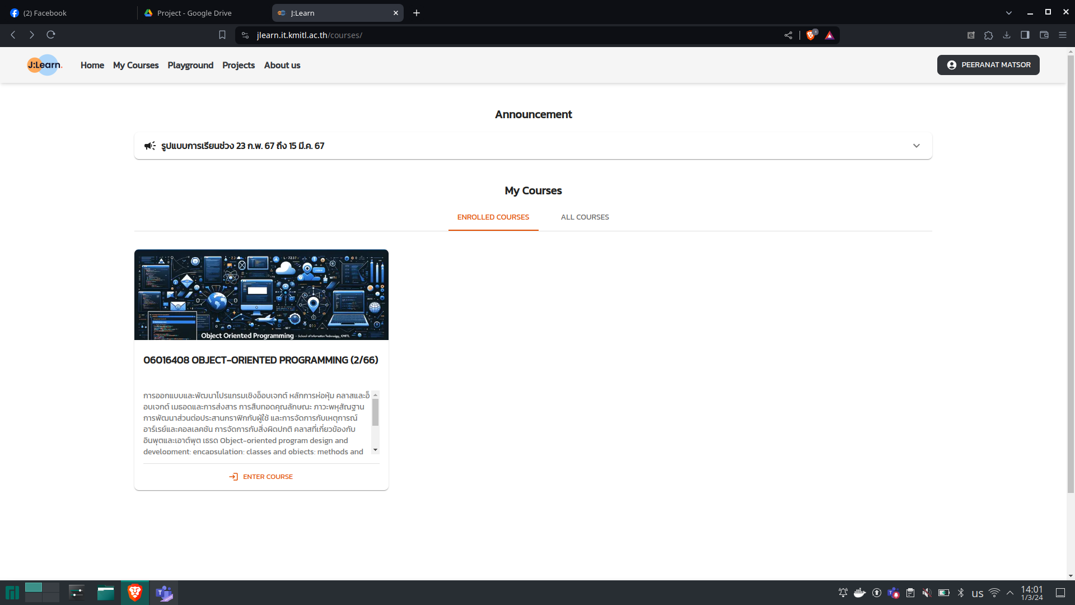

Entity : users
Attribute | Attribute Type
_id | Key Attribute
classrooms | Multi-valued Attribute
name | Composite Attribute

Entity : classrooms
Attribute | Attribute Type
_id | Key Attribute
users | Multi-valued Attribute
isHide | Atomic Attribute
name | Atomic Attribute
description | Atomic Attribute
icon_image | Atomic Attribute

เว็บเพจ Course members

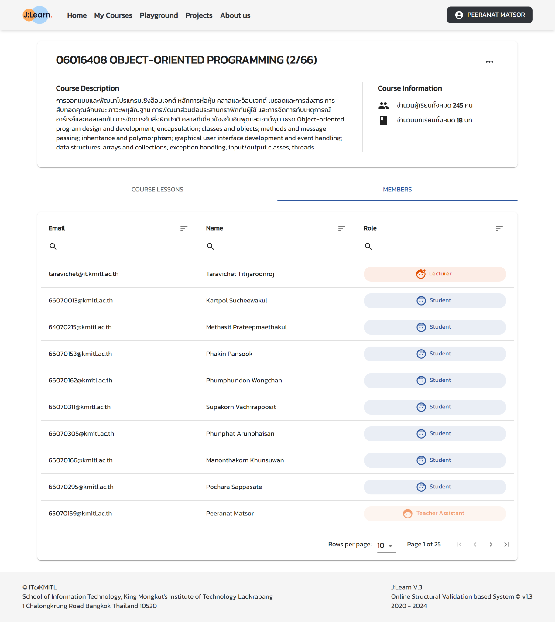

Entity : users
Attribute | Attribute Type
_id | Key Attribute
classrooms | Multi-valued Attribute
email | Atomic Attribute
name | Composite Attribute
role | Atomic Attribute

Entity : classrooms
Attribute | Attribute Type
_id | Key Attribute
users | Multi-valued Attribute
lessons | Multi-valued Attribute
name | Atomic Attribute
description | Atomic Attribute

เว็บเพจ Assignment Page
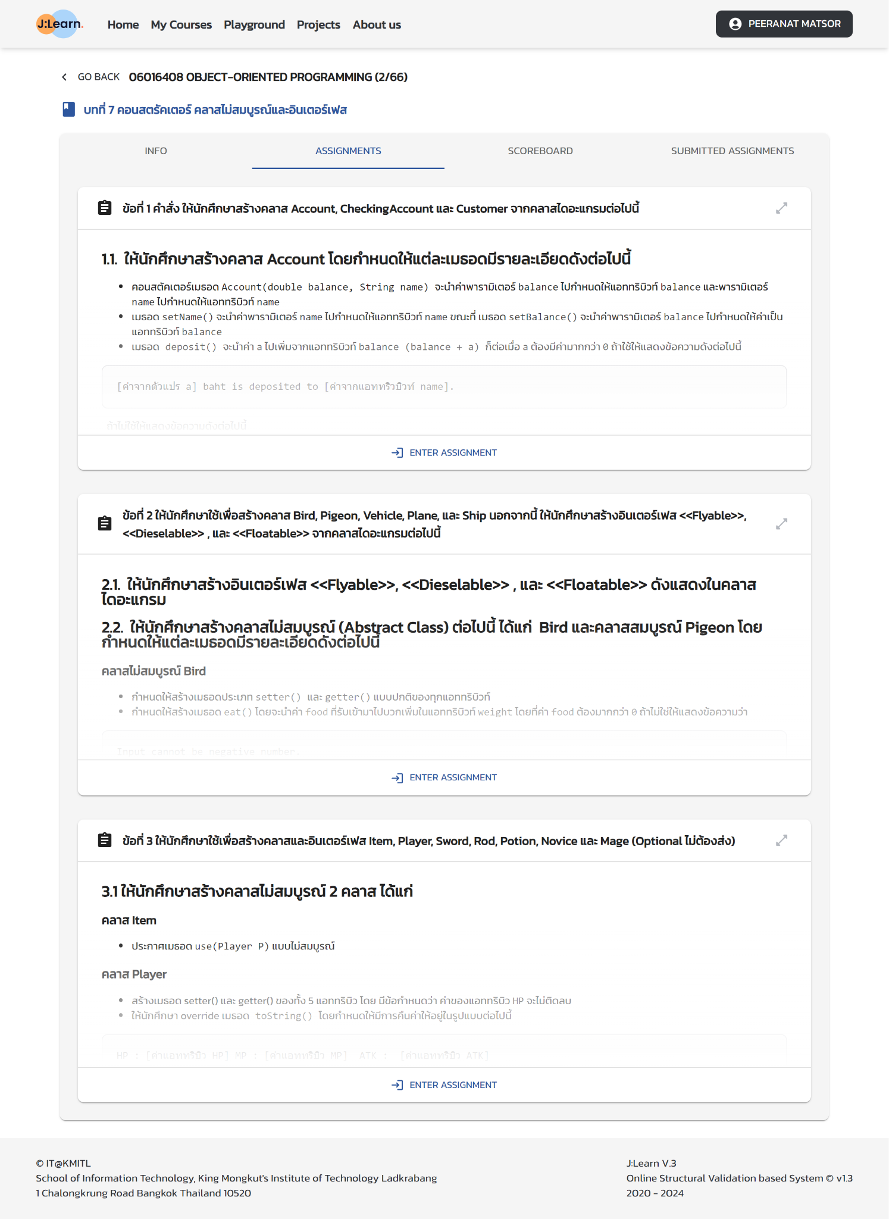

Entity : users
Attribute | Attribute Type
_id | Key Attribute
classrooms | Multi-valued Attribute
name | Composite Attribute

Entity : classrooms
Attribute | Attribute Type
_id | Key Attribute
users | Multi-valued Attribute
lessons | Multi-valued Attribute
name | Atomic Attribute

Entity : lessons
Attribute | Attribute Type
_id | Key Attribute
assignments | Multi-valued Attribute
title | Atomic Attribute
classroomId | Key Attribute

Entity : assignments

Attribute | Attribute Type
_id | Key Attribute
title | Atomic Attribute
description | Atomic Attribute
lessonId | Key Attribute

เว็บเพจ Assignment Description
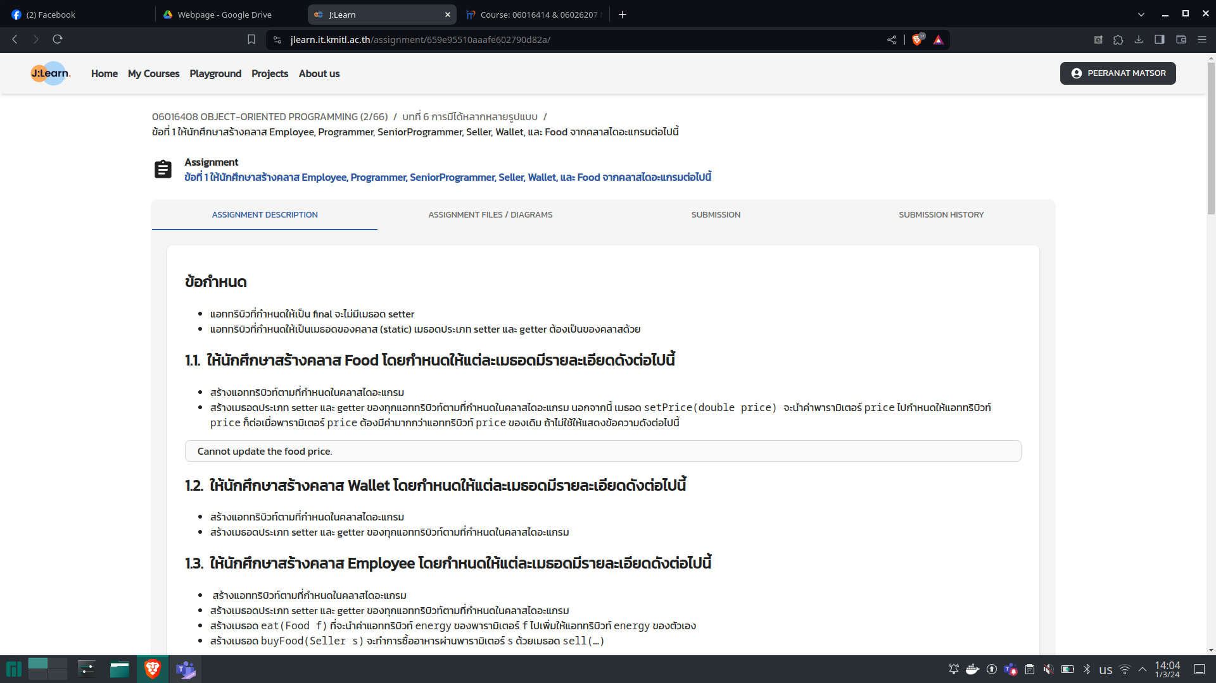
Entity : users
Attribute | Attribute Type
_id | Key Attribute
classrooms | Multi-valued Attribute
name | Composite Attribute

Entity : classrooms
Attribute | Attribute Type
_id | Key Attribute
users | Multi-valued Attribute
lessons | Multi-valued Attribute
name | Atomic Attribute

Entity : lessons
Attribute | Attribute Type
_id | Key Attribute
assignments | Multi-valued Attribute
title | Atomic Attribute
classroomId | Key Attribute

Entity : assignments
Attribute | Attribute Type
_id | Key Attribute
title | Atomic Attribute
description | Atomic Attribute
lessonId | Key Attribute

เว็บเพจ Course Page (Lessons)
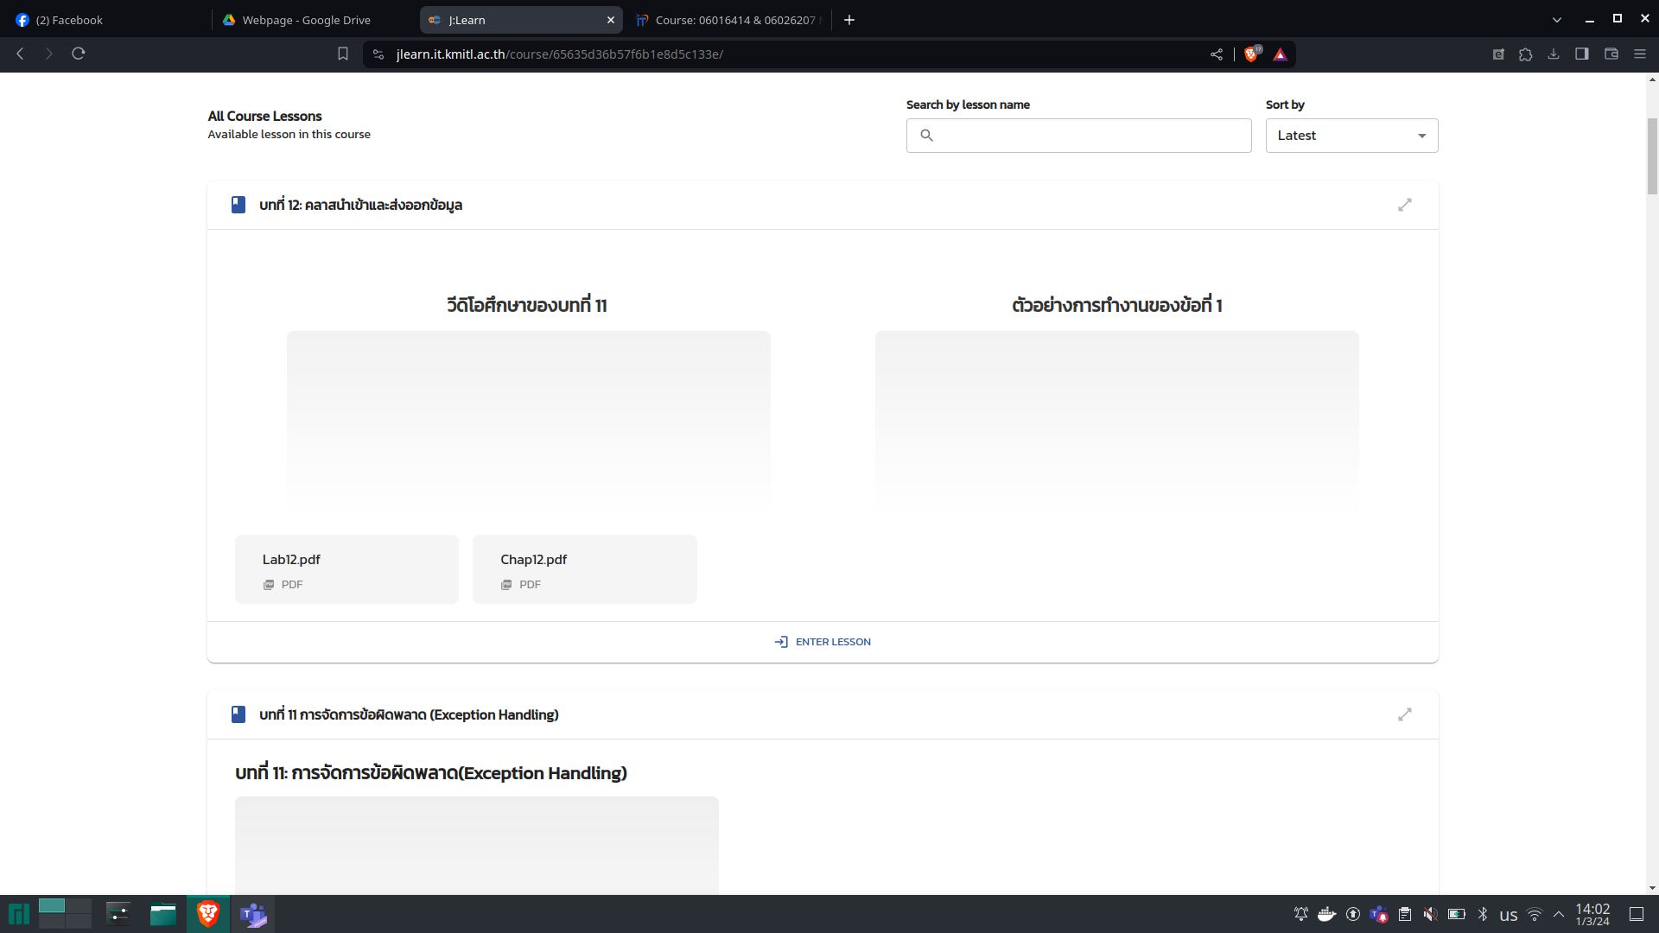
Entity : users
Attribute | Attribute Type
_id | Key Attribute
classrooms | Multi-valued Attribute
name | Composite Attribute

Entity : classrooms
Attribute | Attribute Type
_id | Key Attribute
users | Multi-valued Attribute
lessons | Multi-valued Attribute
name | Atomic Attribute

Entity : lessons
Attribute | Attribute Type
_id | Key Attribute
assignments | Multi-valued Attribute
files | Multi-valued Attribute
order | Atomic Attribute
title | Atomic Attribute
description | Atomic Attribute
classroomId | Key Attribute

เว็บเพจ Submission History
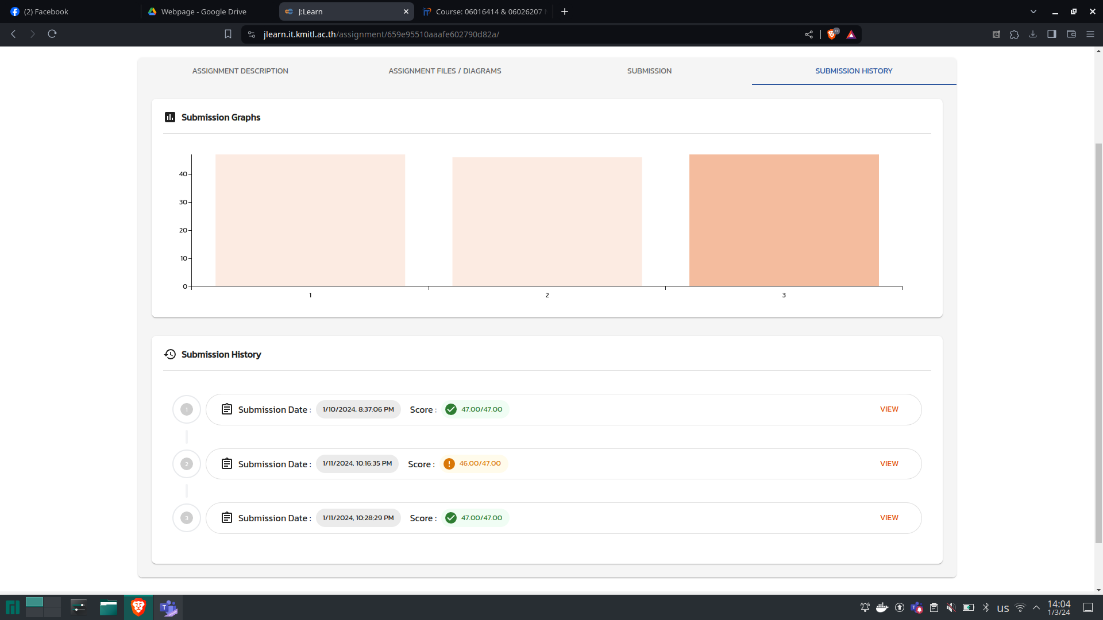
Entity : users
Attribute | Attribute Type
_id | Key Attribute
classrooms | Multi-valued Attribute
name

Entity : classrooms
Attribute | Attribute Type
_id | Key Attribute
users | Multi-valued Attribute
lessons | Multi-valued Attribute
name | Atomic Attribute

Entity : lessons
Attribute | Attribute Type
_id | Key Attribute
assignments | Multi-valued Attribute
title | Atomic Attribute
classroomId | Key Attribute

Entity : assignments
Attribute | Attribute Type
_id | Key Attribute
title | Atomic Attribute
lessonId | Key Attribute

Entity : assignmenthistories
Attribute | Attribute Type
_id | Key Attribute
assignmentScore.classes | Atomic Attribute
assignmentScore.relations | Atomic Attribute
assignmentScore.testcase | Atomic Attribute
fullAssignmentScore.classes | Atomic Attribute
fullAssignmentScore.relations | Atomic Attribute
fullAssignmentScore.testcase | Atomic Attribute
userId | Key Attribute
assignmentId | Key Attribute
submittedTime | Composite Attribute

เว็บเพจ Scoreboard
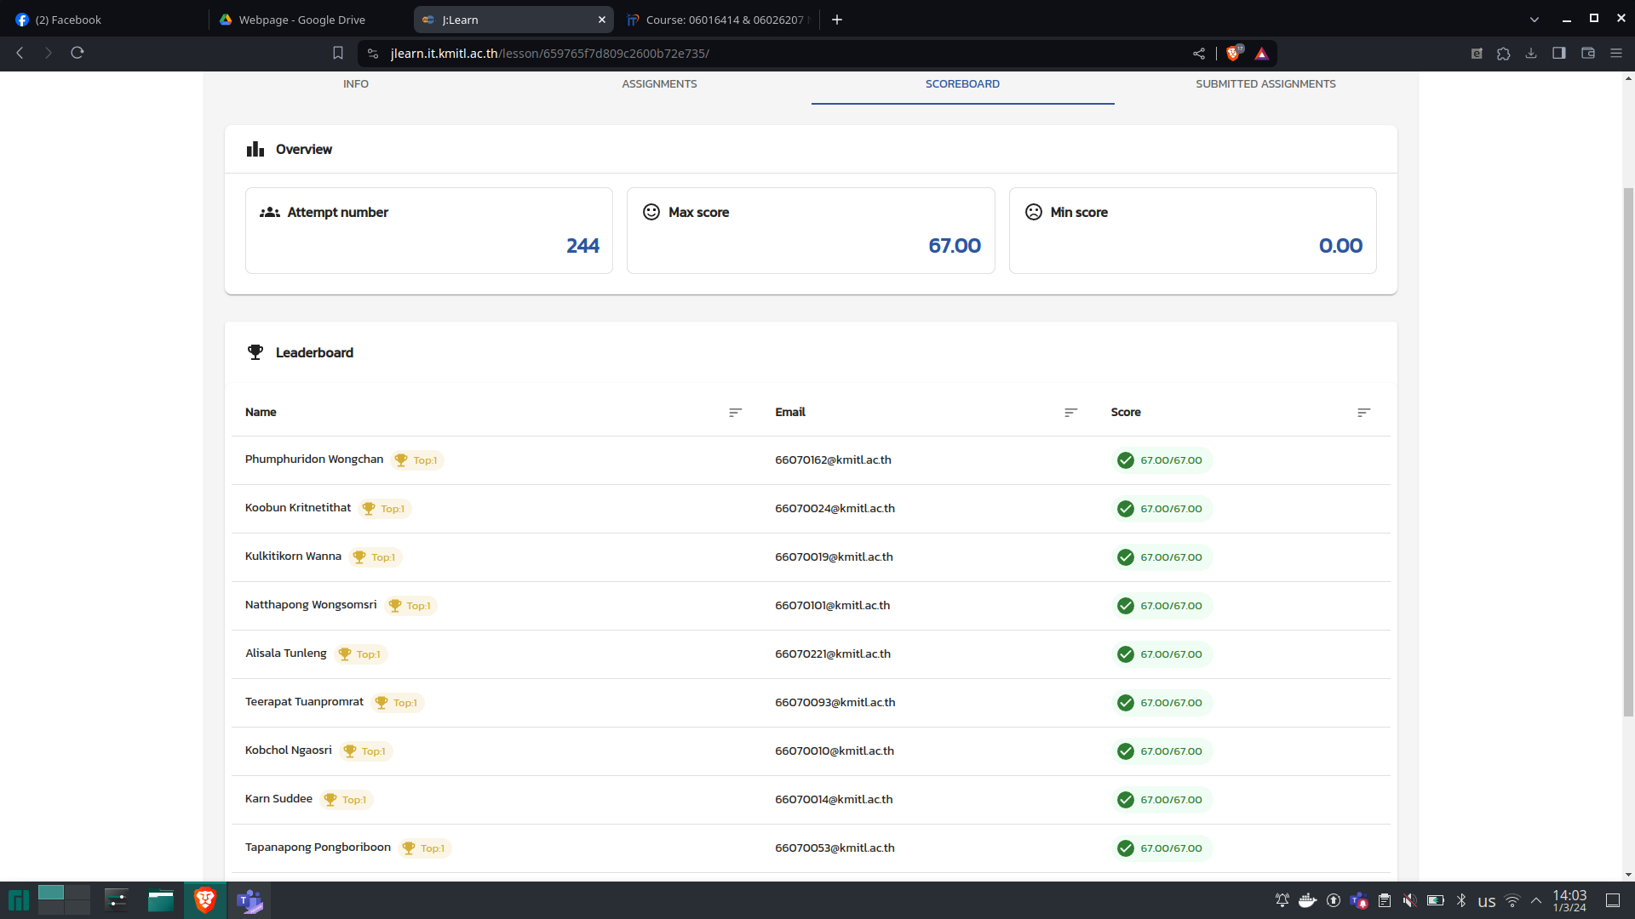
Entity: users
Attribute | Attribute Type
_id | Key Attribute
name | Composite Attribute
email | Atomic Attribute

Entity: assignmenthistories
Attribute | Attribute Type
_id | Key Attribute
fullAssignmentScore.classes | Atomic Attribute
fullAssignmentScore.relations | Atomic Attribute
fullAssignmentScore.testcases | Atomic Attribute
assignmentScore.classes | Atomic Attribute
assignmentScore.relations | Atomic Attribute
assignmentScore.testcases | Atomic Attribute
Entity: assignment
Attribute | Attribute Type
_id | Key Attribute
lessonId | Atomic Attribute

เว็บเพจ Submission (Class)
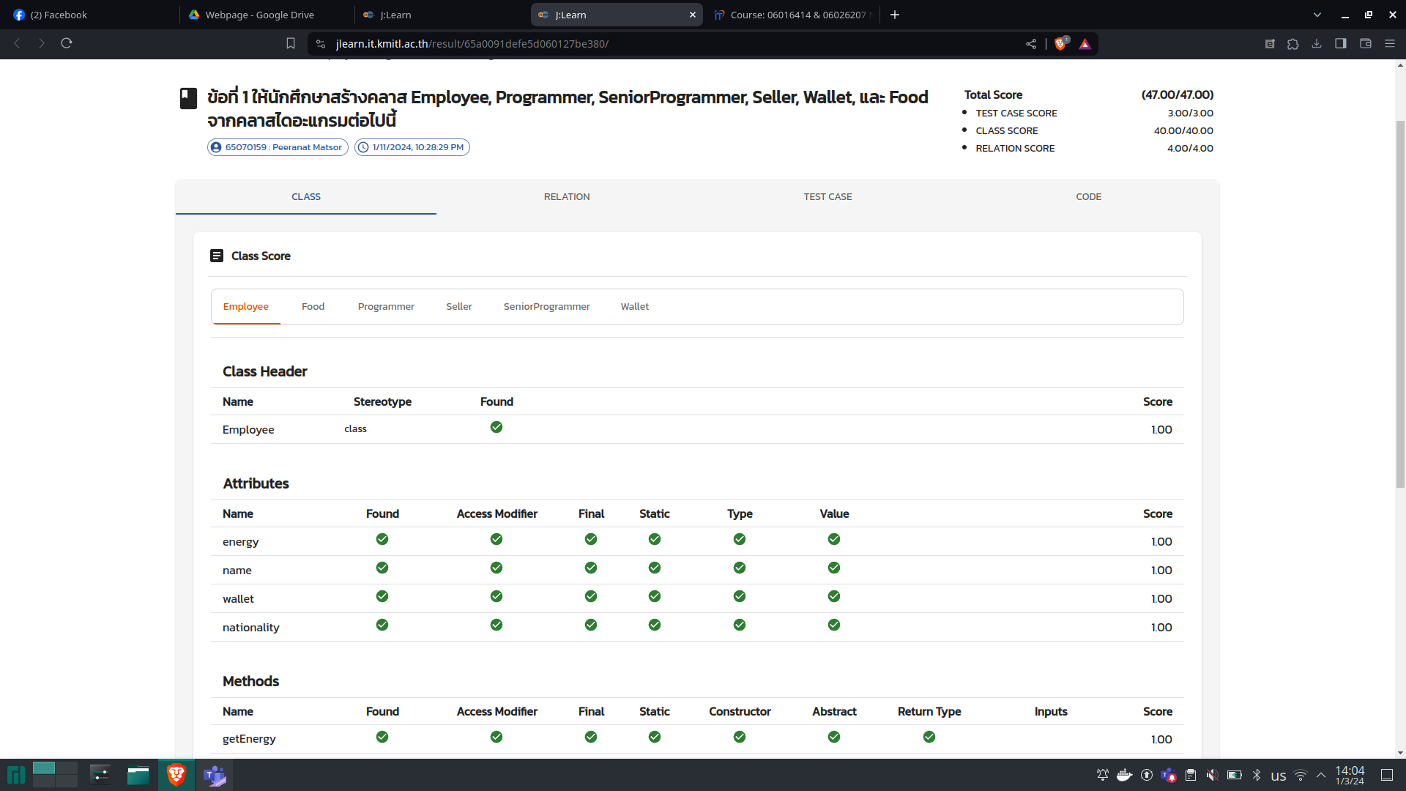
Entity: users
Attribute | Attribute Type
_id | Key Attribute
name | Composite Attribute
email | Atomic Attribute

Entity: assignmenthistories
Attribute | Attribute Type
_id | Key Attribute
fullAssignmentScore.classes | Atomic Attribute
fullAssignmentScore.relations | Atomic Attribute
fullAssignmentScore.testcases | Atomic Attribute
assignmentScore.classes | Atomic Attribute
assignmentScore.relations | Atomic Attribute
assignmentScore.testcases | Atomic Attribute
ScSON.classes.name | Atomic Attribute
ScSON.classes.stereotype | Atomic Attribute
ScSON.classes.score | Atomic Attribute
ScSON.classes.status | Atomic Attribute
ScSON.classes.attributes.attributeName | Atomic Attribute
ScSON.classes.attributes.accessModifier | Atomic Attribute
ScSON.classes.attributes.type | Atomic Attribute
ScSON.classes.attributes.isFinal | Atomic Attribute
ScSON.classes.attributes.isStatic | Atomic Attribute
ScSON.classes.attributes.value | Atomic Attribute
ScSON.classes.attributes.status | Atomic Attribute
ScSON.classes.attributes.score | Atomic Attribute
ScSON.classes.methods.methodName | Atomic Attribute
ScSON.classes.methods.accessModifier | Atomic Attribute
ScSON.classes.methods.isConstructor | Atomic Attribute
ScSON.classes.methods.isStatic | Atomic Attribute
ScSON.classes.methods.isFinal | Atomic Attribute
ScSON.classes.methods.isAbstract | Atomic Attribute
ScSON.classes.methods.score | Atomic Attribute
ScSON.classes.methods.status | Atomic Attribute
ScSON.classes.methods.parameters.paramName | Atomic Attribute
ScSON.classes.methods.parameters.paramType | Atomic Attribute
submittedTime | Atomic Attribute
userId | Atomic Attribute
assignmentId | Atomic Attribute

เว็บเพจ Submission (Code)
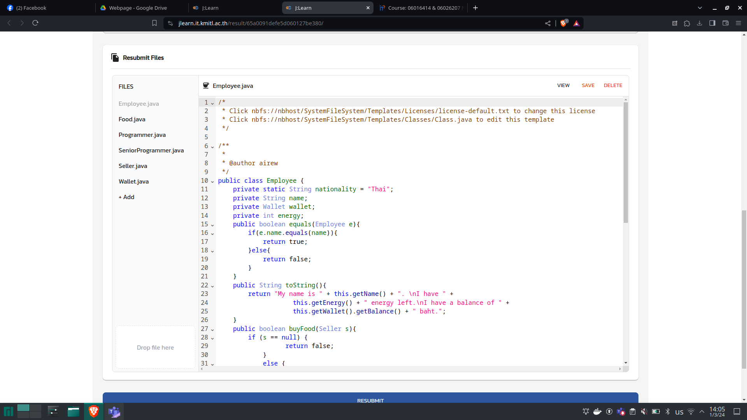

Entity: users
Attribute | Attribute Type
_id | Key Attribute
name | Composite Attribute
email | Atomic Attribute

Entity: assignmenthistories
Attribute | Attribute Type
_id | Key Attribute
fullAssignmentScore.classes | Atomic Attribute
fullAssignmentScore.relations | Atomic Attribute
fullAssignmentScore.testcases | Atomic Attribute
assignmentScore.classes | Atomic Attribute
assignmentScore.relations | Atomic Attribute
assignmentScore.testcases | Atomic Attribute
code.file | Multi-valued Attribute

Entity: code.file
Attribute | Attribute Type
_id | Key Attribute
filename | Atomic Attribute

Entity: code.chunks
Attribute | Attribute Type
_id | Key Attribute
files_id | Atomic Attribute
n | Atomic Attribute
data | Atomic Attribute
เว็บเพจ Test Case
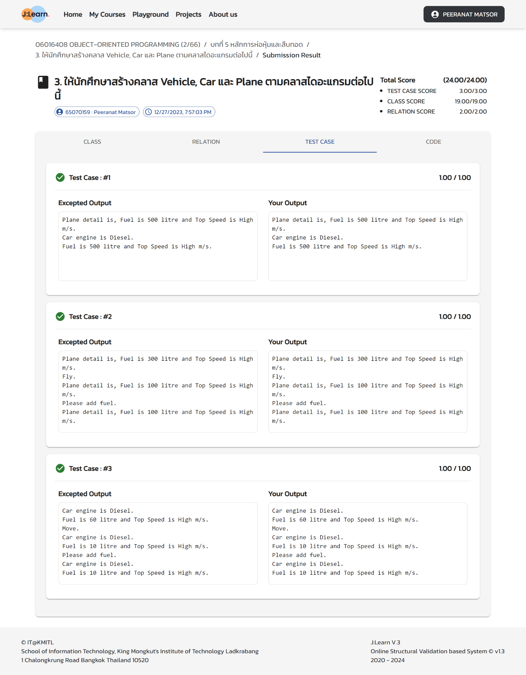
Entity : users
Attribute | Attribute Type
_id | Key Attribute
classrooms | Multi-valued Attribute
name | Composite Attribute

Entity : classrooms
Attribute | Attribute Type
_id | Key Attribute
users | Multi-valued Attribute
lessons | Multi-valued Attribute
name | Atomic Attribute

Entity : lessons
Attribute | Attribute Type
_id | Key Attribute
assignments | Multi-valued Attribute
title | Atomic Attribute
classroomId | Key Attribute

Entity : assignments
Attribute | Attribute Type
_id | Key Attribute
title | Atomic Attribute
lessonId | Key Attribute

Entity: assignmenthistories
Attribute | Attribute Type
_id | Key Attribute
TCSON.testcaseResult.score | Atomic Attribute
TCSON.testcaseResult.status | Atomic Attribute
TCSON.testcaseResult.output | Atomic Attribute
TCSON.testcase._id | Key Attribute
TCSON.testcase.score | Atomic Attribute
TCSON.testcase.name | Atomic Attribute
TCSON.testcase.expectedOutput | Atomic Attribute
fullAssignmentScore.classes | Atomic Attribute
fullAssignmentScore.relations | Atomic Attribute
fullAssignmentScore.testcases | Atomic Attribute
assignmentScore.classes | Atomic Attribute
assignmentScore.relations | Atomic Attribute
assignmentScore.testcases | Atomic Attribute
submittedTime | Atomic Attribute
userId | Atomic Attribute
assignmentId | Atomic Attribute

- ให้นักศึกษาระบุว่าหน้าเว็บเพจดังกล่าวต้องใช้ Entity อะไรบ้าง ต้องใช้ข้อมูลอะไรบ้าง (Information Needed), ใช้เพื่ออะไร (Query Question or Operator) และเป็นชนิดใด (Type) ตามเอกสารบทที่ 12 หน้า 23

- ให้นักศึกษาระบุว่า Entity ของหน้าเว็บเพจดังกล่าวมีความสัมพันธ์แบบใด one-to-one, ont-to-many, many-to-many สำหรับ Query Question ที่ต้องใช้ Entity มากกว่า 1 ในหน้าเว็บเพจดังกล่าว

เว็บเพจ Course
Entity : users
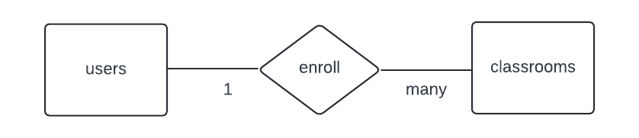

Entity : classrooms
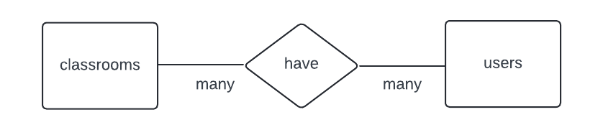

เว็บเพจ Course members
Entity : users

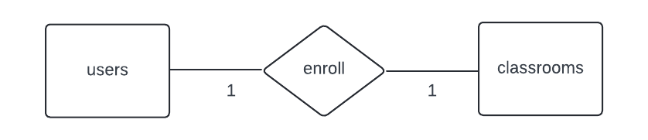

Entity : classrooms
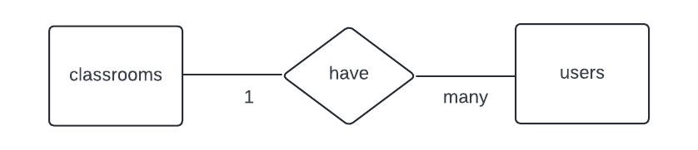
เว็บเพจ Scoreboard
Entity : users
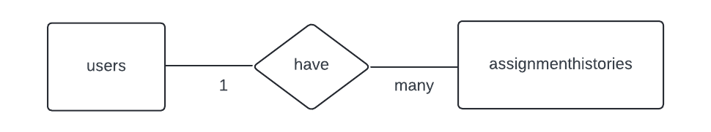
Entity : assignmenthistories
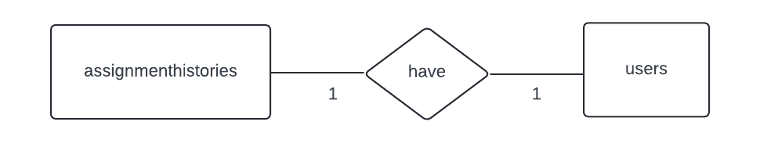
Entity: assignment
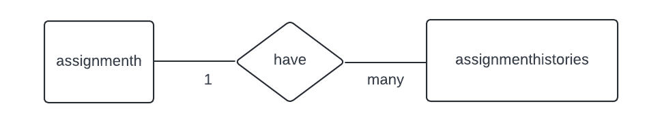

เว็บเพจ Assignment Page
Entity : users
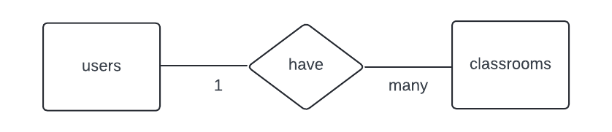
Entity : classrooms

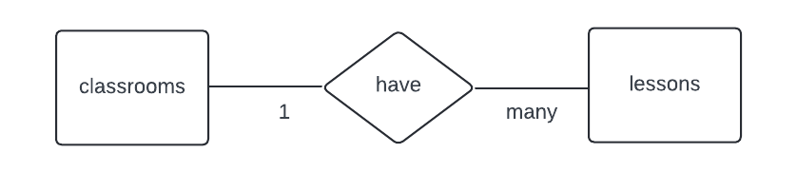

Entity : lessons
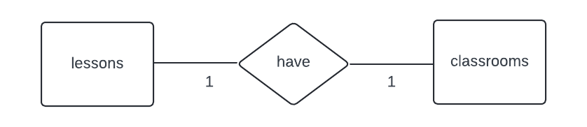
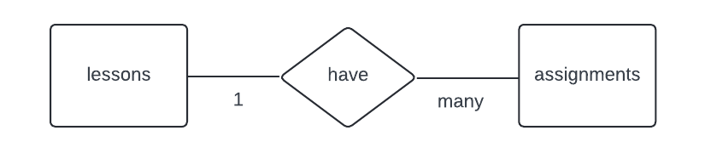
Entity : assignments
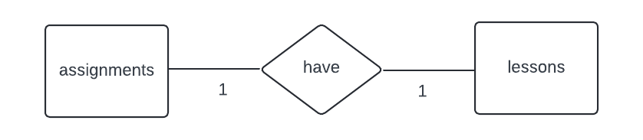
เว็บเพจ Assignment Description
Entity : users

Entity : classrooms



Entity : lessons


Entity : assignments

เว็บเพจ Course Page (Lessons)
Entity : users

Entity : classrooms



Entity : lessons

เว็บเพจ Submission (Class)
Entity: users

Entity: assignmenthistories

เว็บเพจ Submission (Code)
Entity: users

Entity: assignmenthistories

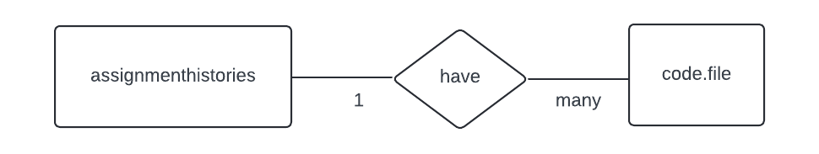
Entity: code.file
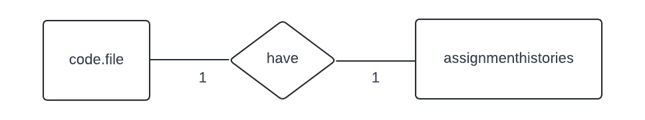
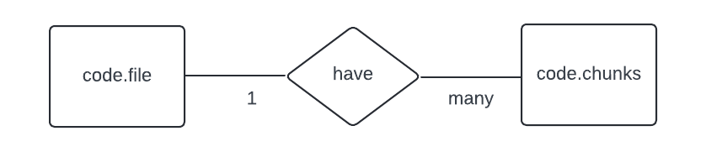
Entity: code.chunks
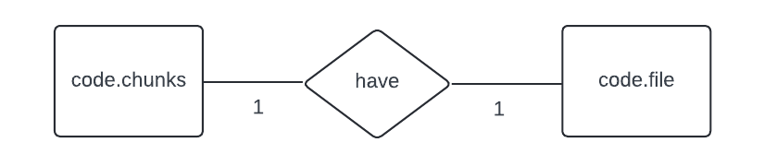

เว็บเพจ Submission History
Entity : users

Entity : classrooms

Entity : lessons


Entity : assignments
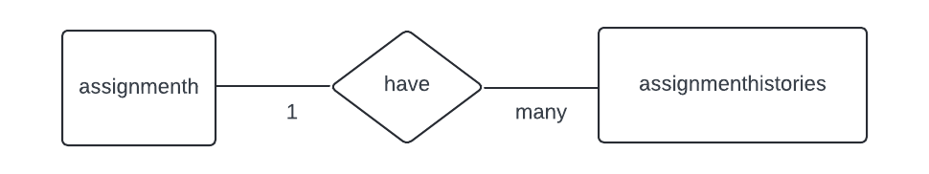
Entity : assignmenthistories
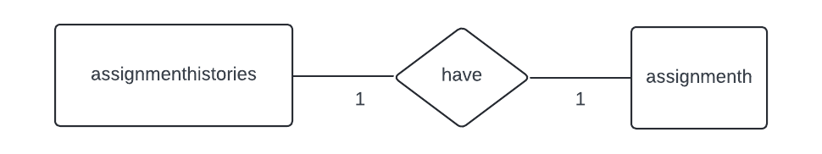
เว็บเพจ Test Case
Entity : users

Entity : classrooms

Entity : lessons


Entity : assignments


Entity: assignmenthistories


- ให้นักศึกษาออกแบบฐานข้อมูลและกรอกตัวอย่างข้อมูลลงไปตามที่เคยฝึกปฏิบัติใน Lab ที่ 11 และ 12

